用户授权接入文档
（医保信息授权）

腾讯科技（深圳）有限公司
版权所有 侵权必究

1.用户授权接入说明
局方、医疗机构等公众业务查询微信用户的医保信息，需要通过微信医保平台获得用户授权。
平台检查用户电子凭证绑卡状态，并返回唯一的查询授权码，公众号后台基于授权码查询接口得到用户的医保电子凭证信息。未绑卡用户，平台将引导用户先绑定电子凭证。
公众号/小程序引导用户跳转授权页进行授权，通过回跳地址获得授权码，基于授权码调接口查询医保信息。

2.网页授权

2.1业务流程
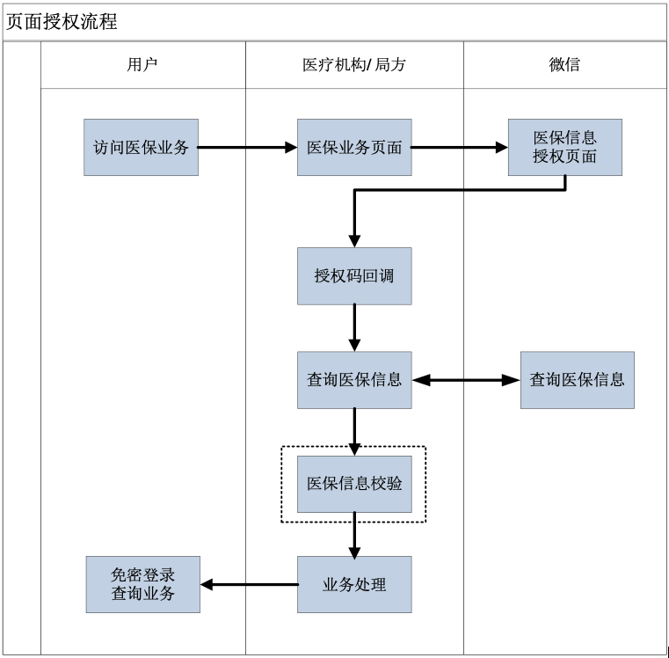

2.2本人支付及代亲人支付（获取payAuthNo/AuthNo）页面授权
当做医保移动支付时，需要获取用户的payAuthNo和经纬度信息时；或者做电子处方流转时，需要获取AuthNo时，使用此种页面授权方式，最终的用户信息获取，调用“2.4获取用户信息服务接口”。

2.2.1.H5授权
使用环境 | 模式 | 地址
测试环境 | 本人支付 | https://exp.wecity.qq.com/oauth/code?authType=2&isDepart=2&appid=APPID&cityCode=CITYCODE&channel=CHANNEL&orgChnlCrtfCodg=XXX&orgCodg=XXX&bizType=04107&orgAppId=XXX&redirectUrl=RETURN_URL
正式环境 |  | https://card.wecity.qq.com/oauth/code?authType=2&isDepart=2&appid=APPID&cityCode=CITYCODE&channel=CHANNEL& orgChnlCrtfCodg=XXX&orgCodg=XXX&bizType=04107&orgAppId=XXX&redirectUrl=RETURN_URL
测试环境 | 代亲人支付 | https://exp.wecity.qq.com/oauth/code?authType=2&isDepart=2&appid=APPID&cityCode=CITYCODE&channel=CHANNEL&familyId=XXX&orgChnlCrtfCodg=XXX&orgCodg=XXX&bizType=04107&orgAppId=XXX&redirectUrl=RETURN_URL
正式环境 |  | https://card.wecity.qq.com/oauth/code?authType=2&isDepart=2&appid=APPID&cityCode=CITYCODE&channel=CHANNEL&familyId=XXX&orgChnlCrtfCodg=XXX&orgCodg=XXX&bizType=04107&orgAppId=XXX&redirectUrl=RETURN_URL
接入方提供回跳地址RETURN_URL，微信医保处理后页面回跳至RETURN_URL/?retCode=RETCODE&authCode=AUTHCODE
说明：合作方根据返回的retCode和authCode处理逻辑。如果回调的链接有多余的参数拼接返回，无需处理。

2.2.2.小程序授权
接入方提供小程序的appid，由微信医保平台开通权限；接入方跳转至微信医保平台的小程序，校验用户身份信息合法，就会回跳至接入方小程序，并带上授权码。

- 接入方跳到小程序
使用wx.navigateToMiniProgram()跳转到我们小程序获取授权码，相关参数如下
参数 | 值
appid | wxe183cd55df4b4369
Path（本人支付授权） | auth/pages/bindcard/auth/index?openType=getAuthCode&cityCode=CITYCODE&channel=CHANNEL &orgChnlCrtfCodg=XXX&orgCodg=XXX&bizType=04107&orgAppId=XXX （CITYCODE为城市编码）
Path（代亲人支付授权） | auth/pages/bindcard/auth/index?openType=getAuthCode&cityCode=CITYCODE&channel=CHANNEL &familyId=XXX&orgChnlCrtfCodg=XXX&orgCodg=XXX&bizType=04107&orgAppId=XXX （CITYCODE为城市编码）
示例代码：
wx.navigateToMiniProgram({
appId: 'wxe183cd55df4b4369', path:'auth/pages/bindcard/auth/index?openType=getAuthCode&cityCode=CITYCODE&channel=CHANNEL&orgChnlCrtfCodg=XXX&orgCodg=XXX&bizType=04107&orgAppId=XXX ',
envVersion: 'trial'
})
备注：如果是生产环境，则需要修改小程序对应的版本，envVersion": "release"。

- 小程序回跳到接入方
校验成功后回跳接入方小程序，授权码在app.js的onShow函数里通过data.referrerInfo.extraData.authCode获取（注意是在app.js里的onShow()函数）
示例代码：
onShow: function (options) {
this.globalData.scene = options.scene;
if (this.globalData.scene === 1038) {
this.globalData.authCode = options.referrerInfo.extraData.authCode;
}
}

2.2.3.授权链接拼接工具
提供PC端授权链接拼接工具，在对应的输入框输入参数后，即可生成对应的公众号/小程序授权链接使用。

2.2.4.页面授权请求参数
名称 | 描述 | 类型 | 必填 | 备注
appid | 公众号appid | string(32) | Y | 小程序不需要
cityCode | 城市编码 | string(32) | Y | 平台分配，如郑州410100
channel | 渠道号（微信医保平台分配） | string(32) | Y | 平台分配
familyId | 家庭授权编码 | string(32) | N | - 代亲人支付授权时，必填。  - MD5（就诊亲属的姓名+身份证后四位，身份证中如果有字母需要转成大写再做MD5，如“赵钱0311”），32位小写，uft-8编码。  - 支持本人的信息（如需支持本人，请提前联系腾讯侧联调人员确认授权类型无误）。  - 按照3，医院支付时，可以只有一个“医保支付”按钮，无需额外加个“医保亲情支付”按钮。
orgChnlCrtfCodg | 机构渠道认证编码 | string(64) | Y | 获取医保线上核验  payAuthNo时为必填字段，  使用&orgChnlCrtfCodg=拼接在访问地址上。来源于国家局医保移动支付/处方流转反馈单。  注意需要encode（如果是小程序授权不需要encode）
orgCodg | 定点医药机构编码 | string(64) | Y | 获取医保线上核验payAuthNo时必填，使用&orgCodg=拼接在访问地址上。来源于国家局医保移动支付/处方流转反馈单。
bizType | 线上核验业务类型编码 | string(64) | Y | 获取医保线上核验payAuthNo时必填，使用&bizType=04107拼接在访问地址上。  - 医保移动支付业务填04107。  - 电子处方流转业务填04104。
orgAppId | 定点医药机构应用ID | string(64) | Y | 获取医保线上核验payAuthNo时必填，使用&orgAppId=拼接在访问地址上。来源于国家局医保移动支付/处方流转反馈单。
redirectUrl | 回跳地址 | string(256) | Y | 注意需要urlencode，此字段拼接在最后（如果是小程序不需要回跳地址）
说明：医保移动支付和电子处方流转使用不同的反馈单和不同的业务类型编码，无法混用，混用将无法调通。

2.2.5.响应参数
名称 | 描述 | 类型 | 必填 | 备注
retCode | 返回码 | string(32) | Y
authCode | 授权码 | string(32) | Y

2.2.6.返回码
返回码 | 描述 | 说明
0 | 成功
150402 | 用户未激活电子凭证
150403 | 用户未授权获取payAuthNo
150502 | 所在地区未查询到用户参保信息 | 可能原因：  - 用户的参保地信息当地未同步到国家局，需要当地医保局同步后，用户重新激活使用。  - 用户的参保地列表不在机构申请立项适用范围内，用户可能是省内异地或者跨省用户。如需适用，找对接商务申请修改范围。

2.3普通授权（建档选用）
当医院需要获取用户信息进行登录/建档时，可以使用普通授权。该种授权方式与中台交互少，服务稳定。最终获取用户信息接口与支付授权的调用一致，都是使用“2.4获取用户信息服务接口”。
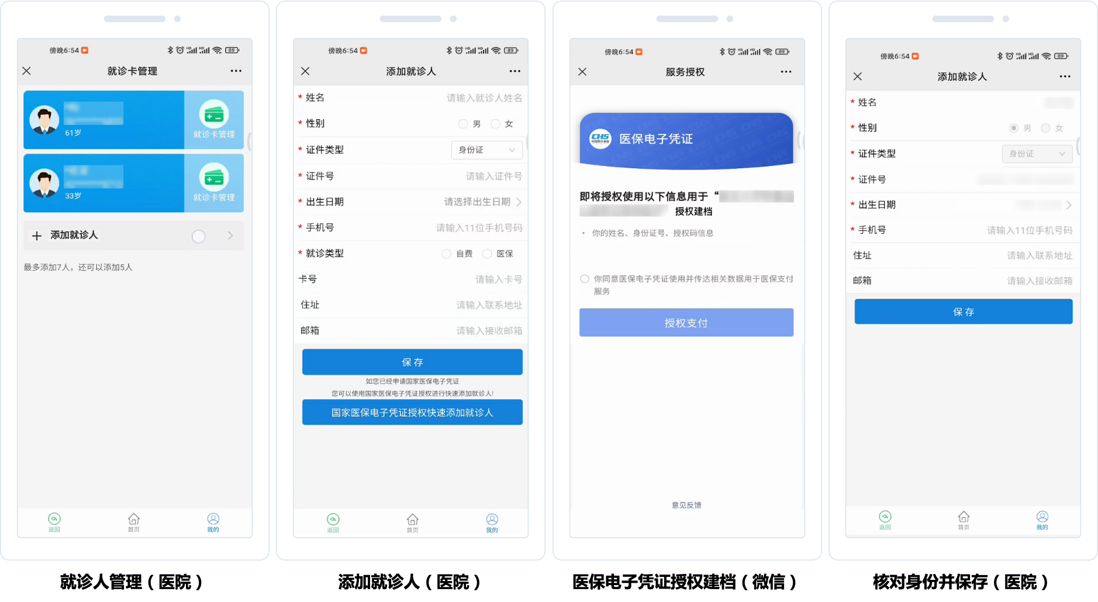
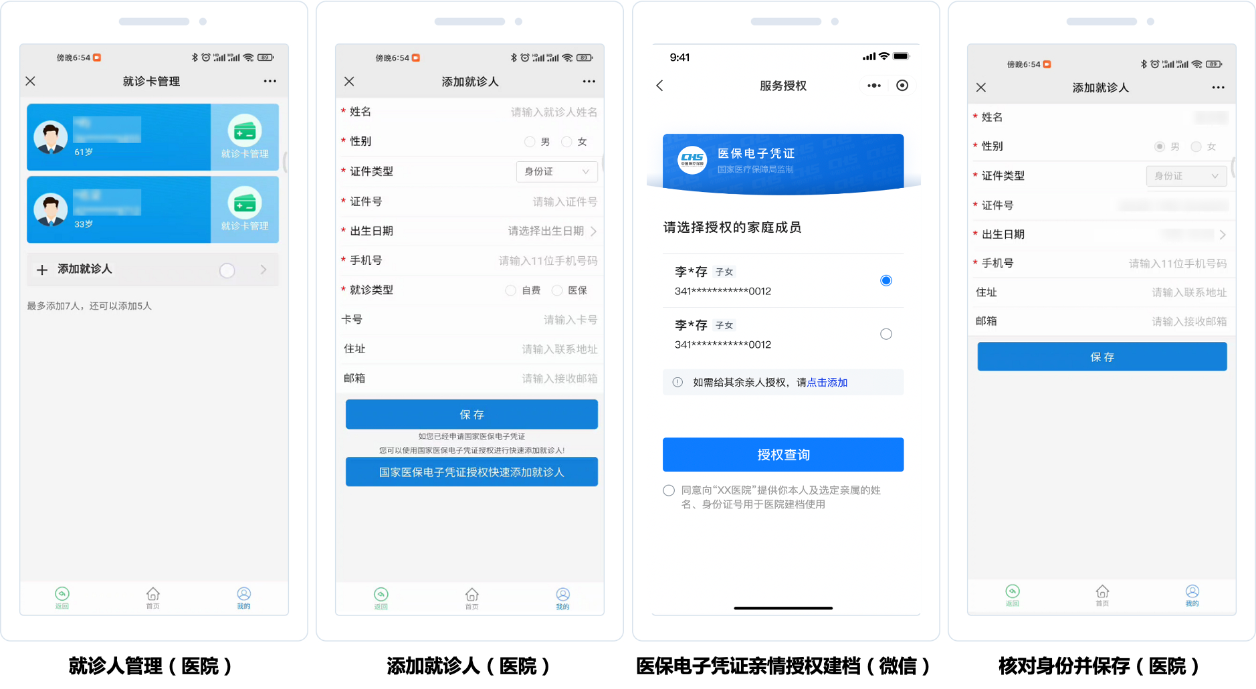

2.3.1H5授权
使用环境 | 模式 | 地址
测试环境 | 本人 | https://exp.wecity.qq.com/oauth/code?authType=2&isDepart=2&appid=APPID&cityCode=CITYCODE&channel=CHANNEL&redirectUrl=RETURN_URL
正式环境 |  | https://card.wecity.qq.com/oauth/code?authType=2&isDepart=2&appid=APPID&cityCode=CITYCODE&channel=CHANNEL&redirectUrl=RETURN_URL
测试环境 | 代亲人授权（需要先添加了亲人为亲情账户，方可选择对应的亲人授权建档，该模式下也可以完成本人的授权） | https://exp.wecity.qq.com/oauth/code?authType=2&isDepart=2&appid=APPID&relatedType=family&cityCode=CITYCODE&channel=CHANNEL&redirectUrl=RETURN_URL
正式环境 |  | https://card.wecity.qq.com/oauth/code?authType=2&isDepart=2&appid=APPID&relatedType=family&cityCode=CITYCODE&channel=CHANNEL&redirectUrl=RETURN_URL
接入方提供回跳地址RETURN_URL，微信医保处理后页面回跳至RETURN_URL/?retCode=RETCODE&authCode=AUTHCODE
说明：合作方根据返回的retCode和authCode处理逻辑。如果回调的链接有多余的参数拼接返回，无需处理。

2.3.2小程序授权
接入方提供小程序的appid，由微信医保开通权限；接入方跳转至微信医保平台的小程序，校验用户身份信息合法，就会回跳至接入方小程序，并带上授权码。

- 接入方跳到小程序
使用wx.navigateToMiniProgram()跳转到我们小程序获取授权码，相关参数如下
参数 | 值
appid | wxe183cd55df4b4369
Path（本人授权） | auth/pages/bindcard/auth/index?openType=getAuthCode&cityCode=CITYCODE&channel=CHANNEL （CITYCODE为城市编码）
Path（代亲人授权（需要先添加了亲人为亲情账户，方可选择对应的亲人授权建档，，该模式下也可以完成本人的授权）） | auth/pages/bindcard/auth/index?openType=getAuthCode&relatedType=family&cityCode=CITYCODE&channel=CHANNEL （CITYCODE为城市编码）
示例代码：
wx.navigateToMiniProgram({
appId: 'wxe183cd55df4b4369', path:'auth/pages/bindcard/auth/index?openType=getAuthCode&cityCode=CITYCODE&channel=CHANNEL',
envVersion: 'trial'
})
备注：如果是生产环境，则需要修改小程序对应的版本，envVersion": "release"。

- 小程序回跳到接入方
校验成功后回跳接入方小程序，授权码在app.js的onShow函数里通过data.referrerInfo.extraData.authCode获取（注意是在app.js里的onShow()函数）
示例代码：
onShow: function (options) {
this.globalData.scene = options.scene;
if (this.globalData.scene === 1038) {
this.globalData.authCode = options.referrerInfo.extraData.authCode;
}
}

2.3.3页面授权请求参数
名称 | 描述 | 类型 | 必填 | 备注
appid | 公众号appid | string(32) | Y | 小程序不需要
cityCode | 城市编码 | string(32) | Y | 平台分配，如郑州410100
channel | 渠道号（微信医保平台分配） | string(32) | Y | 平台分配
redirectUrl | 回跳地址 | string(256) | Y | 注意需要urlencode，此字段拼接在最后（如果是小程序不需要回跳地址）

2.3.4响应参数
名称 | 描述 | 类型 | 必填 | 备注
retCode | 返回码 | string(32) | Y
authCode | 授权码 | string(32) | Y

2.3.5返回码
返回码 | 描述 | 说明
0 | 成功
150402 | 用户未激活电子凭证
150502 | 所在地区未查询到用户参保信息 | 可能原因：  - 用户的参保地信息当地未同步到国家局，需要当地医保局同步后，用户重新激活使用。  - 用户的参保地列表不在机构申请立项适用范围内，用户可能是省内异地或者跨省用户。如需适用，找对接商务申请修改范围。

2.4获取用户信息服务接口

2.4.1接口通用定义
- 接口综述
文档所有接口请求均为HTTPS-POST请求，UTF-8编码，请求和响应参数仅支持JSON数据格式；
需联系腾讯工程师获取partnerId(合作方id)、partnerSecret(密钥)，生成校验signature(签名)；
- 请求头信息
god-portal-timestamp：当前的时间戳，精确到毫秒，格式为13位的数字串
god-portal-request-id：随机的32位字符串
god-portal-signature：请求签名，生成规则见(签名生成)
- 签名生成
请求签名通过HMAC-SHA256算法
将partnerSecret做加密key，partnerId + god-portal-timestamp做加密数据生成god-portal-signature
伪代码为: HMAC-SHA256(partnerSecret, partnerId + timestamp)
- 签名demo
见附录
- 签名验证工具
可以使用在线签名验证工具，验证授权签名的准确性。
- 约定
金额：默认为人民币，单位为分，参数值不能带小数
时间：标准北京时间，时区为东八区，格式为YYYY-MM-DD HH:MM:SS

2.4.2授权查询接口定义

2.4.2.1接口地址
测试环境地址：
https://test-receiver.wecity.qq.com/api/mipuserquery/userQuery/$partnerId
正式环境地址：
https://receiver.wecity.qq.com/api/mipuserquery/userQuery/$partnerId

以上两个域名都会指定到这四个固定ip上面124.223.124.58,101.35.76.229,114.132.130.204,175.178.31.29。如合作方对IP有白名单限制，可以设置这四个IP。

2.4.2.2请求数据结构
body为JSON格式，字段列表如下
字段 | 释义 | 类型 | 必填 | 备注
qrcode | 授权码 | String | Y | 对应2.2.5/2.3.4响应参数中的authCode字段
openid |  | string32 | Y | 用户在申请权限的主体公众号/小程序下的openid

2.4.2.3响应数据
名称 | 描述 | 类型 | 必填 | 备注
code | 业务返回码 | int | Y | 0成功，小于0系统错误，大于0逻辑错误
message | 业务返回信息 | string | Y
user_name | 用户姓名 | string(32) | N | 姓名，如张三
city_id | 用户参保地代码 | string(12) | N | 根据立项申请的范围与用户的参保地列表进行匹配返回。匹配范围内，优先返回用户默认参保地。
pay_auth_no | 医保线上核验payAuthNo | string(32) | N | 当使用医保线上支付功能时，且业务类型为04107时，返回payAuthNo。本人支付时，返回的是该参数。
user_longitude_latitude | 用户经纬度 |  | N | 当使用医保线上支付功能时，返回对应的经纬度
family_pay_auth_no | 亲情医保线上核验payAuthNo | string(32) | N | 当使用医保亲情线上支付功能时，可以返回，与pay_auth_no为二选一，返回该参数时，不返回pay_auth_no。
auth_no | 处方流转流水号authNo |  | N | 当使用处方流转功能时，返回AuthNo。
familyInfo | 亲属相关信息 |  | N | 当使用亲情建档时，亲属相关的信息通过该参数进行返回。见下方说明。
 | 其他 |  | N | 具体使用场景所需参数，根据实际情况返回
亲属相关信息说明
名称 | 描述 | 类型 | 必填 | 备注
name | 亲属姓名 | string(32) | N | 姓名，如李四
defaultCity | 亲属的默认参保地 | string(12) | N | 亲属的默认参保地编码及参保地名称
relationType | 亲情关系 |  | N | 当使用亲情建档时，可选返回。  1: 父母  2: 配偶  3: 子女  4: 其他  10：本人

2.4.2.4.示例

- 入参
{"qrcode":"384198628503871591","openid":"oIdXs5a9-nmpowWaT50AHDJWQK"}
- 出参
{"code":0,"message":"success","pay_auth_no":"AUTH410100202205241618510007210","user_longitude_latitude":{"longitude":"113.700057","latitude":"34.747970"}}

2.4.2.5返回码
- 返回码约定
返回码 | 状态 | 描述 | 说明
小于0 | 失败 | 系统失败 | 联系开发人员，或者稍后再试
0 | 成功 | 业务处理成功 | 正常处理
大于0 | 错误 | 业务处理出错 | 业务逻辑错误，需要相应处理
- 通用返回码
返回码 | 描述 | 说明
小于0 | 失败 | 系统繁忙或异常
0 | 请求成功
1 | 参数错误
2 | 没有权限
3 | 签名错误
4 | 业务错误

- 业务返回码
返回码 | 描述 | 说明
150401 | 二维码失效
150402 | 用户未绑卡
150403 | 二维码已扫描 | 已扫描，待通知
150404 | 二维码未扫描 | 未扫描，不可通知跳转
150405 | 重复的扫描通知 | 已通知，不可重复通知跳转
150406 | 无扫码通知 | 已扫描，操作中，未跳转
150501 | 获取医保信息异常 | db未找到用户数据
150502 | 用户在该城市未绑卡

3.Version History
版本号 | 修改日期 | 版本说明
V1.0 | 2020.3.5 | 免登录方案，初始版本
V1.1 | 2020.05.29 | 修改小程序授权path
V1.2 | 2020.11.5 | 修改H5链接，回调地址必传
V1.3 | 2022.3.8 | 修改H5链接，redirectUrl的备注说明
V1.4 | 2022.3.24 | 修改请求参数需要encode
V1.5 | 2022.05.26 | - 新增授权链接拼接工具  - 跳转页面授权中相关内容的顺序
V1.6 | 2022.06.05 | - 新增授权查询接口出入参示例  - 优化签名代码demo
V1.7 | 2022.08.07 | 补充普通授权（建档选用）的说明。
V1.8 | 2022.10.21 | 补充授权签名验证工具说明。
V1.9 | 2022.11.15 | H5授权链接和小程序授权链接地址变更。
V2.0 | 2023.05.12 | 更新2.4.2.1接口地址中授权查询的测试和正式环境地址。
V2.1 | 2023.07.13 | 更新处方流转参数获取授权相关说明。
V2.2 | 2023.08.25 | 增加代亲人支付授权相关说明。
V2.3 | 2023.10.07 | 修改测试环境授权链接域名地址，mitest改为exp。
V2.4 | 2024.04.10 | 增加代亲人授权建档相关说明。
V2.5 | 2024.05.20 | 增加代亲人支付授权时的familyId支持本人的说明。
V2.6 | 2024.07.03 | 更改查询接口地址。  由mip-receiver.tengmed.com更改为  测试：https://test-receiver.wecity.qq.com/api/  正式：https://receiver.wecity.qq.com/api/
V2.7 | 2024.07.25 | 增加2.4.2授权查询接口中响应数据“亲情相关信息”说明。

附录-签名代码demo
package com.tencent.wecity;
import javax.crypto.Mac;
import javax.crypto.spec.SecretKeySpec;
import java.io.*;
import java.util.*;
import java.net.HttpURLConnection;
import java.net.URL;
import java.security.InvalidKeyException;
import java.security.NoSuchAlgorithmException;

public class ClientDemo {
private final static String partnerId = “20000011”;
private final static String partnerSecret = “5dd6f0926a2e2b2cb19a5bcecb0e2df6”;
private final static String url = “https://mip-receiver.tengmed.com/testapi/mipuserquery/userQuery/20000011”;
private final static char[] hexArray = “0123456789abcdef”.toCharArray();

private String bytesToHex(byte[] bytes) {
char[] hexChars = new char[bytes.length * 2];
for (int j = 0; j < bytes.length; j++) {
int v = bytes[j] & 0Xff;
hexChars[j * 2] = hexArray[v >>> 4];
hexChars[j * 2 + 1] = hexArray[v & 0x0F];
}
return new String(hexChars);
}
private String createSignature(String partnerSecret, String partnerId, String timestamp)
throws UnsupportedEncodingException, NoSuchAlgorithmException, InvalidKeyException {
Mac sha256_HMAC = Mac.getInstance(“HmacSHA256”);
SecretKeySpec secret_key = new SecretKeySpec(partnerSecret.getBytes(“UTF-8”), “HmacSHA256”);
sha256_HMAC.init(secret_key);
return bytesToHex(sha256_HMAC.doFinal((partnerId + timestamp).getBytes(“UTF-8”)));
}

private String postData(String businessName, String funcName, String partnerId, String data)
throws IOException, NoSuchAlgorithmException, InvalidKeyException {
HttpURLConnection conn = null;
URL url = new URL(url);
conn = (HttpURLConnection) url.openConnection();
conn.setDoOutput(true);
conn.setDoInput(true);
conn.setRequestMethod(“POST”);
conn.setUseCaches(false);
conn.setInstanceFollowRedirects(true);
conn.setRequestProperty(“Content-Type”, “application/json”);
conn.setRequestProperty(“Accept”, “application/json”);
String timestamp = Long.toString(System.currentTimeMillis());
String signature = createSignature(partnerSecret, partnerId, timestamp);
String requestId = UUID.randomUUID().toString().replaceAll(“-“, “”);
conn.setRequestProperty(“god-portal-timestamp”,timestamp);
conn.setRequestProperty(“god-portal-signature”,signature);
conn.setRequestProperty(“god-portal-request-id”, requestId);
conn.connect();
OutputStream os = conn.getOutputStream();
os.write(data.getBytes());
os.flush();
os.close();
ByteArrayOutputStream byteArrayOutputStream = new ByteArrayOutputStream();
InputStream inputStream = conn.getInputStream();
byte[] bytes = new byte[1024];
int readBytes;
while((readBytes = inputStream.read(bytes)) != -1) {
byteArrayOutputStream.write(bytes, 0, readBytes);
}
bytes = byteArrayOutputStream.toByteArray();
inputStream.close();
conn.disconnect();
return new String(bytes, “utf-8”);
}

public static void main(String[] args) {
ClientDemo demo = new ClientDemo();
try {
System.out.println(demo.postData(“test”, “test2”, demo.partnerId, “{}”));
} catch (Exception e) {
e.printStackTrace();
}
}
}

